**Rapport sur le site web**

**Un site web d’Organisation des événements :**

**Réalisé par Mohamed Ali JANAH**

**DD.105**

**Rapport sur le site web**

**Introduction**

Le site web que vous avez créé est constitué de cinq pages principales :

1. **theproject.html** : La page d'accueil.
2. **aboutus.html** : Les informations sur le service.
3. **services.html** : Les services proposés.
4. **contacts.html** : Les contacts du service.
5. **identification.html** : Une page dédiée à la création et à la gestion des comptes utilisateurs.

Le site utilise des éléments multimédias, notamment des images et une vidéo, pour enrichir l’expérience utilisateur et fournir des informations visuelles et dynamiques.

## 

## Détails des pages

### 1. **Page d'accueil : theproject.html**

La page d'accueil sert de point d'entrée principal pour les visiteurs. Elle contient:

* Une introduction attrayante au service.
* Un aperçu des autres sections du site.
* Une mise en page claire et intuitive pour faciliter la navigation.

#### **Espace pour une image**

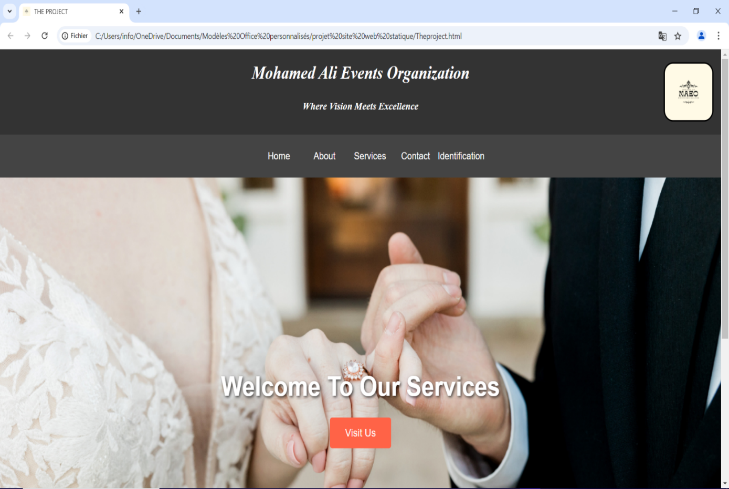

### 2. **Informations sur le service : aboutus.html**

Cette page fournit des informations détaillées sur votre organisation, vos objectifs et votre mission. Elle est essentielle pour établir la confiance avec les utilisateurs.

#### Contenu principal :

* Une description claire de l’organisation.
* Les valeurs et les objectifs de votre service.
* Une présentation des informations dans un tableau.
* Le site intègre une vidéo pour enrichir l’expérience utilisateur.

#### **Espace pour une image**

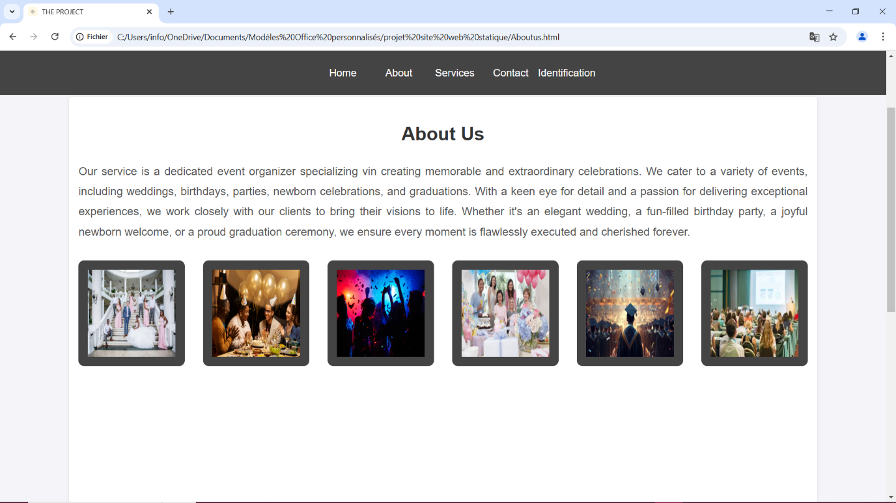

* La vidéo et le tableau d’information :

#### **Espace pour une image**

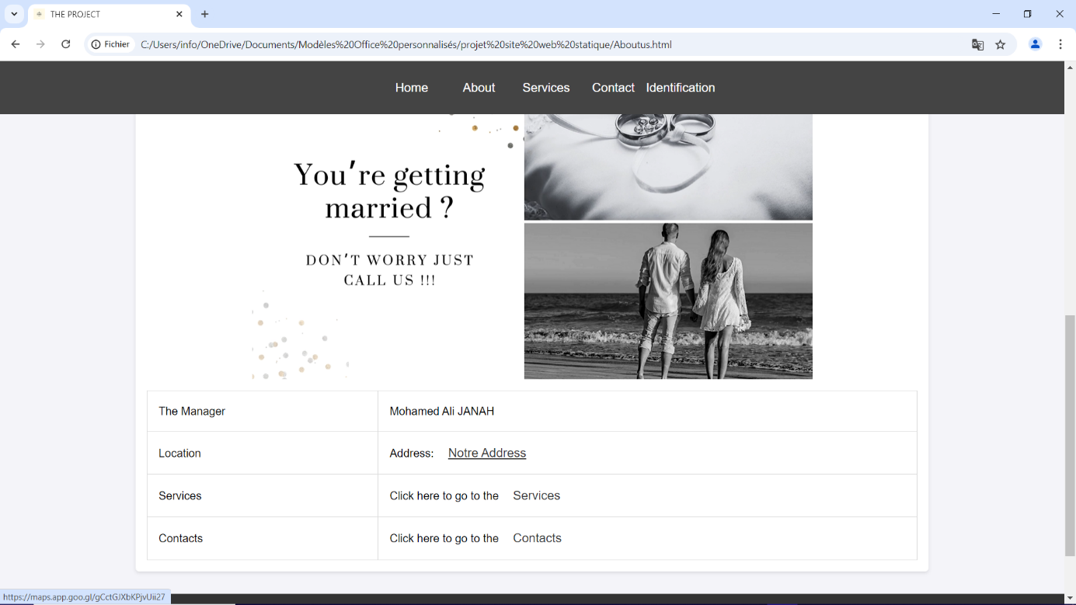

### 3. **Les services proposés : services.html**

Cette page décrit les services que vous proposez. Elle est organisée de manière à permettre aux utilisateurs de comprendre facilement ce que vous offrez.

#### Contenu principal :

* Des Cartes des services.
* Des images ou icônes pour illustrer chaque service.
* Un lien pour commander le service destiné.

#### **Espace pour une image**

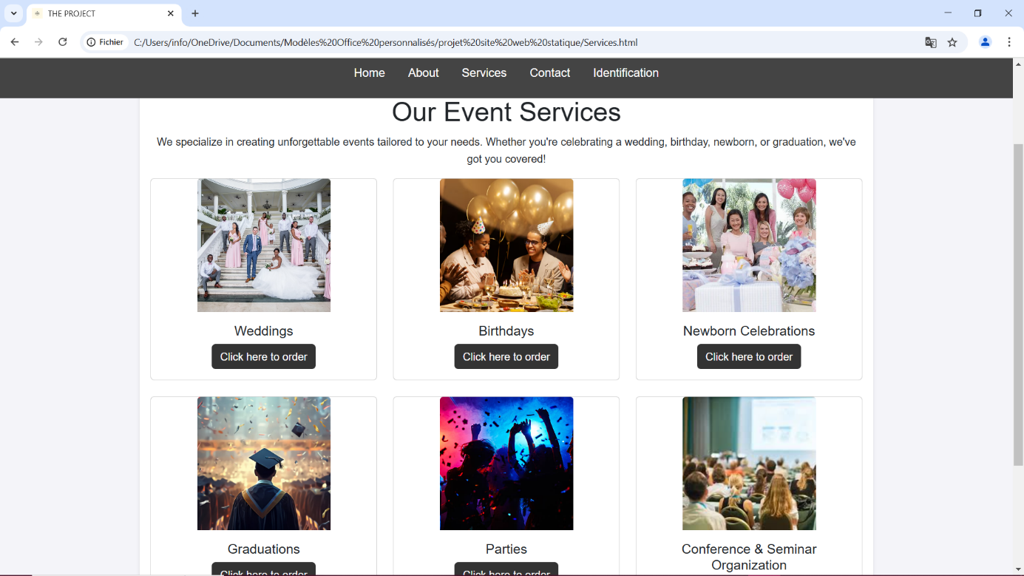

### 4. **Contacts du service : contacts.html**

Cette page permet aux utilisateurs de vous contacter. Elle comprend :

* Un formulaire de contact (email, téléphone, page Facebook, page Instagram).
* Des informations telles que l'adresse, le numéro de téléphone.

#### **Espace pour une image**

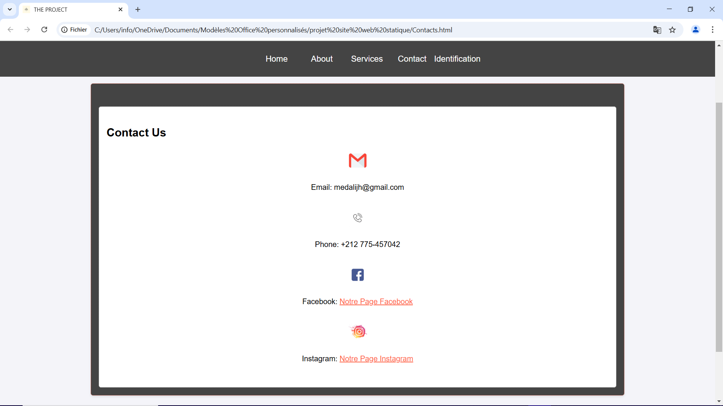

### 5. **Gestion des comptes : identification.html**

Cette page permet aux utilisateurs de créer un compte ou de se connecter.

Elle est essentielle pour les services nécessitant un accès personnalisé.

#### Contenu principal :

* Un formulaire de connexion (nom d'utilisateur et mot de passe).
* Une option pour créer un compte avec des champs comme le nom, l'email, et le mot de passe.

#### **Espace pour une image**

***LOGIN***

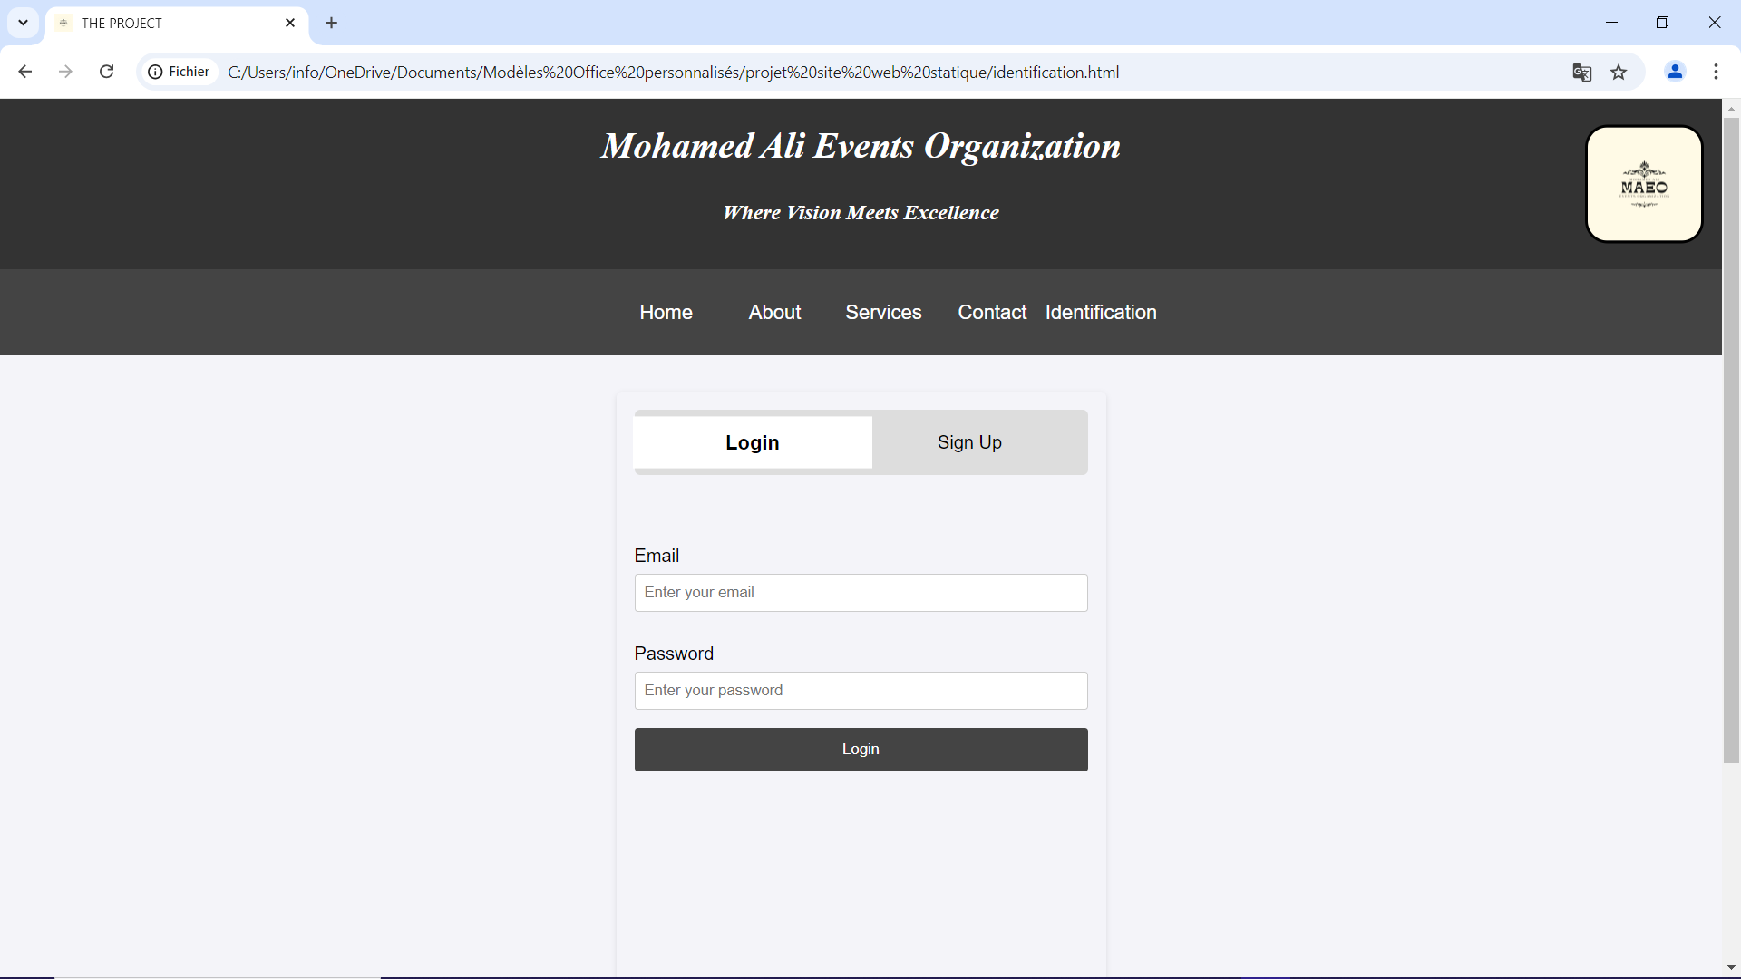

***SIGN UP***

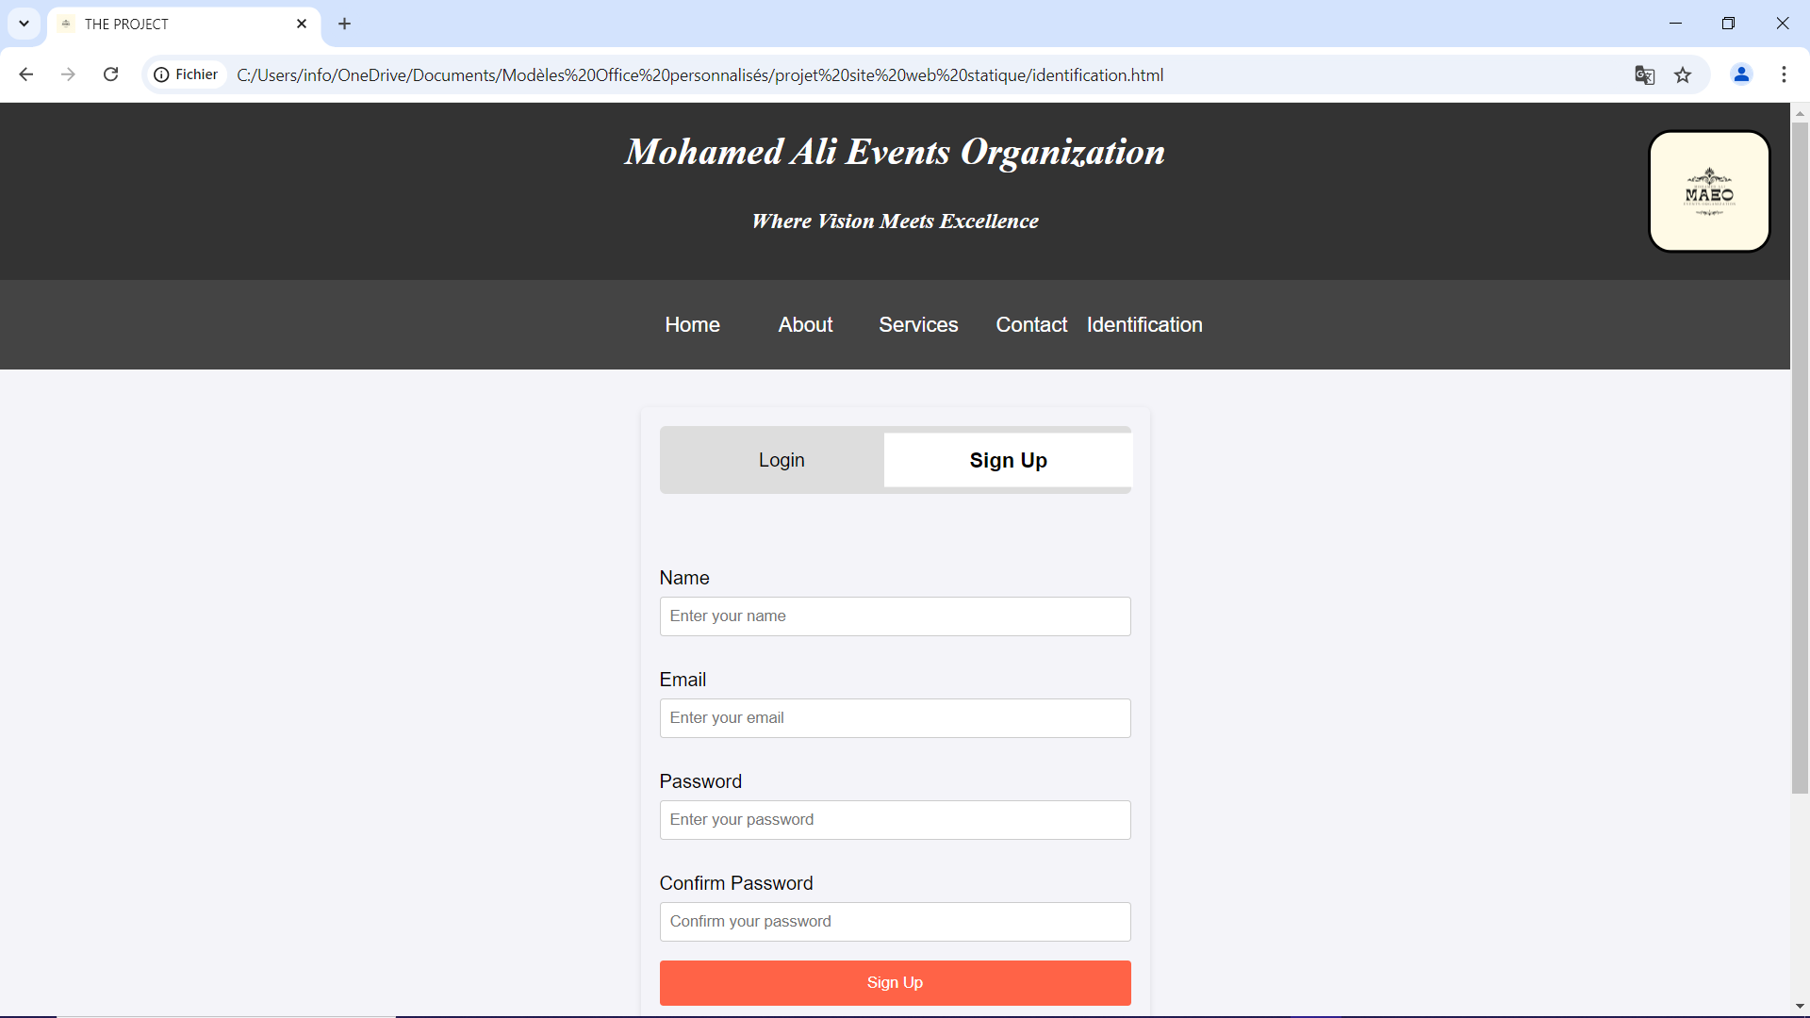

## Conclusion

Ce site web est bien structuré et vise à offrir une expérience utilisateur agréable et informative. Les différentes pages répondent à des besoins clés : introduction, présentation, services, contact et gestion des comptes. Les éléments multimédias ajoutent une valeur importante pour capter l’attention des visiteurs.